Ejercitación
De forma individual ejecutamos los siguientes pasos en la máquina virtual creada:

Crear un archivo en Google Documents o Word en la computadora.
Escribir en la terminal el comando df, tomar print de pantalla.
Pegar print en el documento.

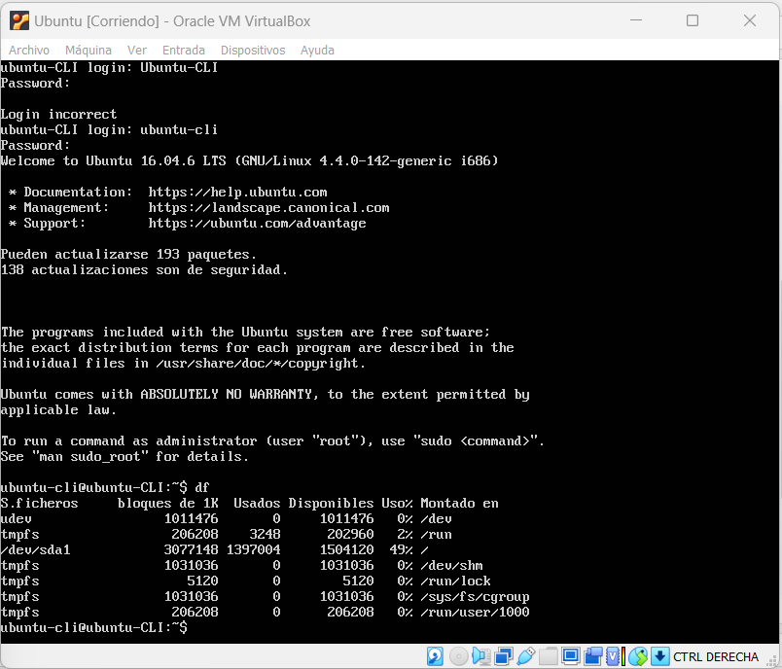
Escribir en la terminal el comando top, tomar print de pantalla.
Pegar print en el documento de Google o Word.

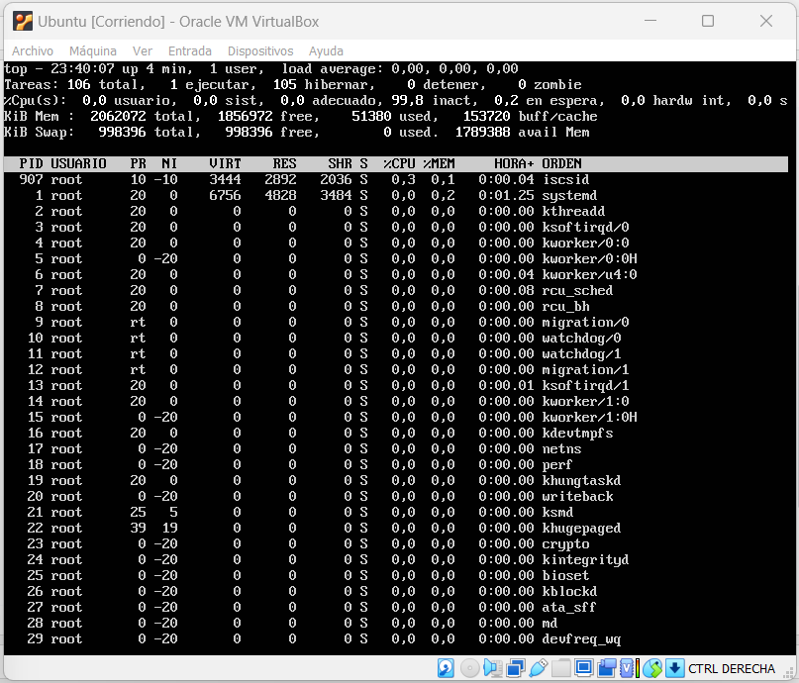
Escribir en la terminal el comando apt install cowsay.
Escribir en la terminal el comando cowsay “ Hola mundo “.
Pegar print en el documento de Google o Word.

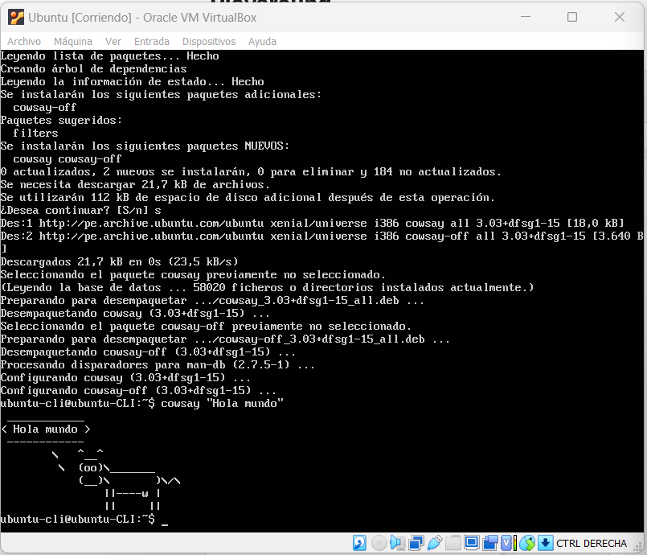
En base a los print de y comandos, redactar con sus palabras qué es lo que ven y cuáles son las funciones de estos comandos usados.

El comando df nos muestra la información sobre el espacio utilizado y el espacio disponible, nos da toda la información sobre el uso y disponibilidad existente.
El comando top nos muestra información en tiempo real sobre los procesos en ejecución en el sistema, muestra una lista actualizada periódicamente de los procesos de ejecución, clasificados por su uso, consumo del CPU y memoria.
El comando sudo apt install cowsay, instala el paquete cowsay, que muestra mensajes mediante un dibujo de una vaquita en la terminal. Al realizar apt install se descargan e instalan los archivos necesarios para ejecutar el programa “cowsay”.
Al colocar cowsay “Hola mundo”, hacemos que el mensaje de la vaquita sea Hola mundo.
Por último, al emplear el comando poweroff procedemos a apagar la máquina virtual de Ubuntu de manera segura.

Subir el documento a la mochila del viajero.
Apagar la máquina virtual con el comando poweroff.

En la mesa de trabajos realizamos la siguiente consigna en la máquina virtual creada:

Crear un archivo en Google Documents o Word en la computadora.
Investigar y contestar las siguientes preguntas.
¿Que es un usuario root en Linux?
El usuario root es el administrador en el sistema Linux. Tiene privilegios completos, de administrador y control total del sistema, lo cual significa poder realizar cambios críticos en la configuración, instalar y eliminar programas, modificar archivos del sistema y realizar otras tareas que requieren permisos especiales. El usuario root tiene acceso ilimitado y es capaz de realizar acciones que pueden afectar el funcionamiento y la seguridad del sistema, por lo que se recomienda utilizarlo con precaución.

¿Por qué ubuntu no me deja establecer la contraseña durante la instalación?

Esto se debe a que Ubuntu tiene una autenticación basada en clave SSH y la herramienta “sudo” para otorgar privilegios administrativos a los usuarios regulares. Esto por motivos de seguridad, ya que evita que un usuario malintencionado obtenga acceso directo como root.

¿Cuáles son los procesos típicos de Linux?¿Cómo identificarlos?

Linux ejecuta muchos procesos en segundo plano para mantener el sistema en funcionamiento. Algunos de los procesos típicos incluyen el gestor de ventanas, el administrador de impresión, el servidor web, el servidor de base de datos, en demonio de red y más.

Para identificar los procesos de Linux podemos emplear el comando top, también podemos usar el comando ps aux para mostrar una lista de todos los procesos en ejecución en el sistema.

Investigar y establecer una contraseña para el usuario root.

Subir el documento de manera individual en la mochila.

Opcional:
Escribir en la terminal el comando apt install cowsay.
Escribir en la terminal el comando cowsay “ Hola mundo “.
Escribir en la terminal el comando sudo apt install fortune
Escribir en la terminal fortune.
fortune | cowsay

Opcional
Adicional a cowsay podemos tener los comandos ponysay y tuxsay, que de similar manera mosytraran mensajes con figuras de animales en formato ASCII, en este caso mediante un pony y un tux, que es la mascota de Linux.
